TÍTULO DE LA PONENCIA

AUTORES, Institución
RESUMEN

Abstract

Pueden desarrollarse los contenidos con distintos subapartados. Se trata en este documento de mostrar el formato elegido.
- El texto
Se han de escribir las principales ideas, métodos, elementos de cálculo y de diseño utilizados. Recuerde que el número de páginas es limitado.
  - Secciones y sub-secciones

- Los elementos gráficos
En este documento sólo se ofrece formato a las figuras y tablas.
  - Figuras
Las figuras habrán de ir numeradas con el número de capítulo seguida del número de figura en orden creciente. Su título ha de ir centrado y debajo de la figura.
Se recomienda que las figuras vayan situadas adecuadamente en el texto. Sirva el siguiente ejemplo para ilustrar el formato de las figuras:

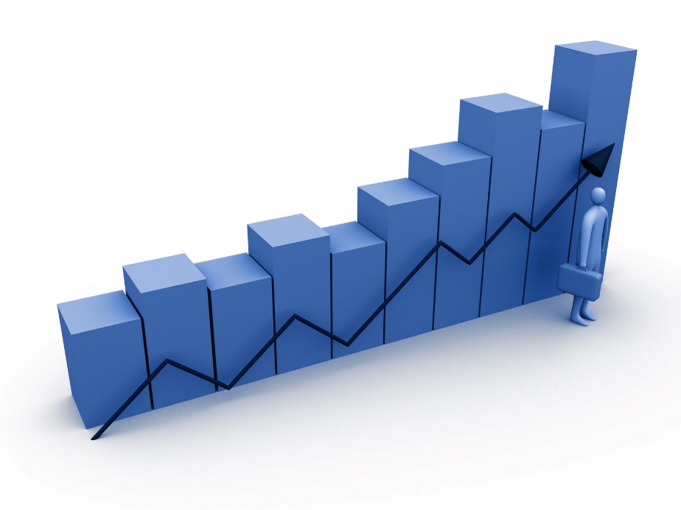
Figura 2.1. La primera figura

Recuerde insertar gráficas de alta calidad y a ser posible que se contraste bien lo que se quiere mostrar.
Para colocar varias gráficas en una figura, realice una tabla, indicando qué representa cada una de ellas. Recuerde que han de estar muy relacionadas entre sí para agruparlas bajo un mismo título.
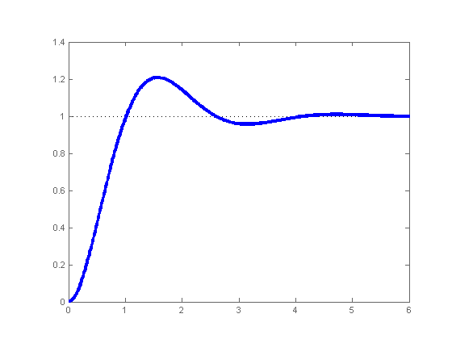 | 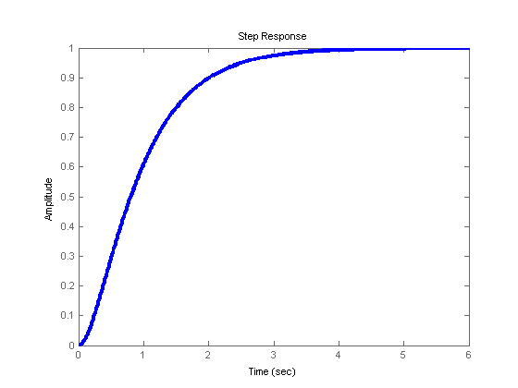
a) Subamortiguado | b) Sobreamortiguado
Figura 2.2. Respuesta ante entrada en escalón

  - Tablas
Las tablas se numerarán también con el número del capítulo seguido del número de tabla en orden creciente. El título irá centrado y en la parte superior de la tabla.
Se recomienda que las tablas tengan información concisa y bien estructurada. Sirva el siguiente ejemplo para ilustrar el formato de las figuras:
Tabla 2.1. Principales valores
Potencia | 1.2 | MW
Velocidad | 2.3 | m/s
Impedancia de línea | 0.28 | Ω

  - Ecuaciones
Las ecuaciones se pueden insertar en el texto, si bien con formato distinto al utilizado aquí. Véase el contraste de usar una ecuación como ésta: aunque su formato se puede adaptar.
Si se desea referenciar una ecuación, se recomienda numerar ésta entre paréntesis a la derecha de la misma.

$$ISE=\int_{0}^{∞}{\left(\hat{f}(τ)-f(τ)\right)⋅dτ}$$ | (2.1)

- Referencias

[1] Benavent, X. (2001). Modelización del comportamiento dinámico de un coche real: Aplicación al simulador de conducción. PhD thesis, Institut de Robòtica. Universitat de Valencia, Polígono de la Coma, s/n.
[2] BOE93b (1993). Resolución de 29 de octubre de 1993 de la Universidad de Valencia (Estudi General), por la que se publica el plan de estudios de Licenciado en Matemáticas de esta universidad.
[3] Chrstos, J. P. and Grygier, P. A. (1997). Experimental testing of a 1994 Ford Taurus for NADSdyna validation. Technical Report SAE Paper 970563, Society of Automotive Engineers, Inc.
[4] Gavrilets, S. (1999). Dynamics of clade diversification on the morphological hypercube. Proc. R. Soc. Lond. B, 266:817-824.
[5] Gavrilets, S. (2000). Waiting time to parapatric speciation. Proc. R. Soc. Lond. B, 267:2483-2492.
[6] Hubbell, S. P. (2001). The Unifed Neutral Theory of Biodiversity and Biogeography. Princeton University Press, Princeton, NJ.
[7] Levin, S. A. (2003). Complex adaptive systems: Exploring the known, the unknown, and the unknowable. Bull. Amer. Math. Soc. (N.S.), 40(1):3-19.

